**Гаплогруппа –R1a1-SRY1532.2**

Гаплогруппа R1a1 распространена в Южной Азии, Восточной Европе, Сибири, а также встречается практически на всем ареале между этими тремя регионами. Поэтому наиболее вероятно, что Ваши предки происходят родом из одного из этих географических регионов. Однако большинство вариантов в пределах гаплогруппы R1a1-SRY1532.2 составляет её дочерний вариант R1a1a-М17 – именно он встречается в Центральной Азии у узбеков, монголов, киргизов. Он же распространен среди таджиков Памира, ишкашимцев, таджиков и народов Афганистана. В Южной Азии маркер SRY1532.2 составляет почти 70% Y-хромосомного генофонда у брахманов, с меньшими частотами она распространена также и среди других популяций южной Индии. В восточной Азии гаплогруппа R1a1-SRY1532.2 с относительно низкими частотами обнаружена у тюркоязычных популяций: якутов, монголо-язычного населения Северо-восточного Китая. В Восточной Азии вариант R1a1- SRY1532.2 встречен у жителей Кувейта, Турции и Ирана, в том числе и курдов Ирана. Так у бедуинов Кувейта он составляет почти половину от всех вариантов Y-хромосомы. Достаточно распространена гаплогруппа R1a1- SRY1532.2 и среди некоторых народов Кавказа – например, у карачаевцев и балкарцев около четверти мужчин является носителями этой гаплогруппы.

В Европе маркер SRY1532.2 наиболее распространен среди восточнославянских народов (поляков, русских, украинцев), у которых встречается с частотой 50-60%. В скандинавских странах также проживает немало носителей маркера SRY1532.2 – около 20-30% в Норвегии. Считается, что викинги также были носителями этого маркера. В западной и южной Европе гаплогруппа R1a1- SRY1532.2 распространена гораздо слабее.

Помимо всего прочего данная гаплогруппа встречается также среди евреев Ашкенази и евреев левитов.

**Представители гаплогруппы R1a1-SRY1532.2:** носителем Вашего маркера SRY1532.2 был Дэвид Юм — [шотландский](https://ru.wikipedia.org/wiki/%D0%A8%D0%BE%D1%82%D0%BB%D0%B0%D0%BD%D0%B4%D0%B8%D1%8F) [философ](https://ru.wikipedia.org/wiki/%D0%A4%D0%B8%D0%BB%D0%BE%D1%81%D0%BE%D1%84) XVIII в., представитель [эмпиризма](https://ru.wikipedia.org/wiki/%D0%AD%D0%BC%D0%BF%D0%B8%D1%80%D0%B8%D0%B7%D0%BC) и [агностицизма](https://ru.wikipedia.org/wiki/%D0%90%D0%B3%D0%BD%D0%BE%D1%81%D1%82%D0%B8%D1%86%D0%B8%D0%B7%D0%BC), экономист и историк, публицист, один из крупнейших деятелей [шотландского Просвещения](https://ru.wikipedia.org/wiki/%D0%A8%D0%BE%D1%82%D0%BB%D0%B0%D0%BD%D0%B4%D1%81%D0%BA%D0%BE%D0%B5_%D0%9F%D1%80%D0%BE%D1%81%D0%B2%D0%B5%D1%89%D0%B5%D0%BD%D0%B8%D0%B5). А также обладателем Вашей гаплогруппы был и Сэр Фрэнсис Дрейк — английский [мореплаватель](https://ru.wikipedia.org/wiki/%D0%9C%D0%BE%D1%80%D0%B5%D0%BF%D0%BB%D0%B0%D0%B2%D0%B0%D1%82%D0%B5%D0%BB%D1%8C), [корсар](https://ru.wikipedia.org/wiki/%D0%9A%D0%BE%D1%80%D1%81%D0%B0%D1%80%D1%8B), [вице-адмирал](https://ru.wikipedia.org/wiki/%D0%92%D0%B8%D1%86%D0%B5-%D0%B0%D0%B4%D0%BC%D0%B8%D1%80%D0%B0%D0%BB) XVI в. Он был первым англичанином, совершившим [кругосветное плавание](https://ru.wikipedia.org/wiki/%D0%9A%D1%80%D1%83%D0%B3%D0%BE%D1%81%D0%B2%D0%B5%D1%82%D0%BD%D0%BE%D0%B5_%D0%BF%D1%83%D1%82%D0%B5%D1%88%D0%B5%D1%81%D1%82%D0%B2%D0%B8%D0%B5). Активный участник разгрома испанского флота ([Непобедимой Армады](https://ru.wikipedia.org/wiki/%D0%9D%D0%B5%D0%BF%D0%BE%D0%B1%D0%B5%D0%B4%D0%B8%D0%BC%D0%B0%D1%8F_%D0%B0%D1%80%D0%BC%D0%B0%D0%B4%D0%B0)).

**Характерные черты представителей гаплогруппы** **R1a1-SRY1532.2:** обладателям варианта Y-хромосомы R достаточно повезло, если для многих других вариантов Y-хромосомы показана связь с возможным риском развития того или иного заболевания, то гаплогруппа R наоборот обладает защитным эффектом. Учеными было показано, что у её обладателей ниже риск возникновения азооспермии (отсутствия или сниженного колическтва сперматозоидов), чем у большинства обладателей других гаплогрупп.

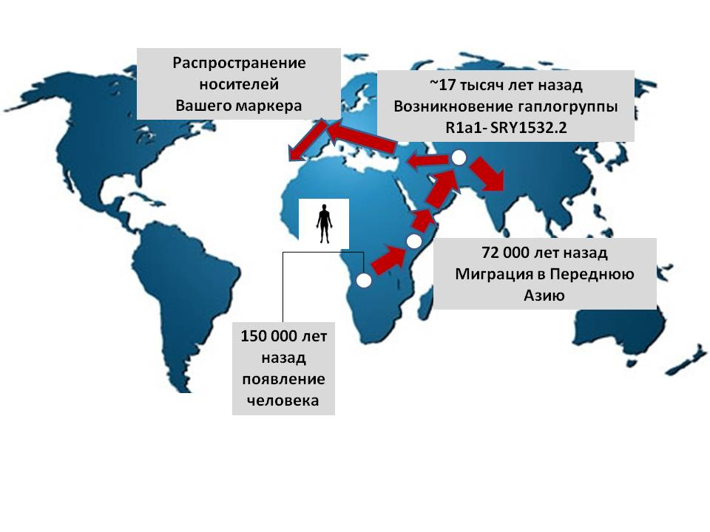

Карта миграций носителей гаплогруппы **R1a1-SRY1532.2**